АДМИНИСТРАЦИЯ
ГОРОДСКОГО ПОСЕЛЕНИЯ «ПУШКИНОГОРЬЕ»
ПУШКИНОГОРСКОГО РАЙОНА ПСКОВСКОЙ ОБЛАСТИ

ПОСТАНОВЛЕНИЕ

08.08.2019г. № 129

О резервировании земельного участка
для муниципальных нужд

В соответствии с Земельным кодексом Российской Федерации, федеральными законами от 6 октября 2003 года № 131-ФЗ «Об общих принципах организации местного самоуправления в Российской Федерации», от 24 июля 2007 года № 221-ФЗ «О государственном кадастре недвижимости», постановлением Правительства Российской Федерации от 22 июля 2008 года № 561 «О некоторых вопросах, связанных с резервированием земель для государственных и муниципальных нужд», Решением Собрания депутатов городского поселения «Пушкиногорье» от 28.06.2019г. № 161,
Администрация городского поселения «Пушкиногорье»
ПОСТАНОВЛЯЕТ:
1. Зарезервировать для муниципальных нужд сроком на 3 года для размещения объекта – детской площадки земельный участок с кадастровым номером КН 60:20:0102303:ЗУ1, находящийся в государственной не разграниченной собственности и не предоставленный гражданам и юридическим лицам, местоположение: Псковская область, Пушкиногорский район, городское поселение «Пушкиногорье», р.п.Пушкинские Горы, ул. Хвойная, согласно Схеме ( приложение № 1).
2. Наложить на данный земельный участок ограничение прав на использование ( возведение капитальных строений, приобретение прав, продажа).
3. Обнародовать настоящее постановление в соответствии с Уставом городского поселения «Пушкиногорье».
4. Настоящее постановление вступает в силу с момента его обнародования.
5. Контроль за выполнением постановления оставляю за собой.

Глава администрации городского
поселения «Пушкиногорье» О.А.Шляхтюк

Приложение № 1
к Постановлению
Администрации городского поселения
«Пушкиногорье» от 08.08.2019г. № 129

Схема резервируемого для муниципальных нужд земельного участка

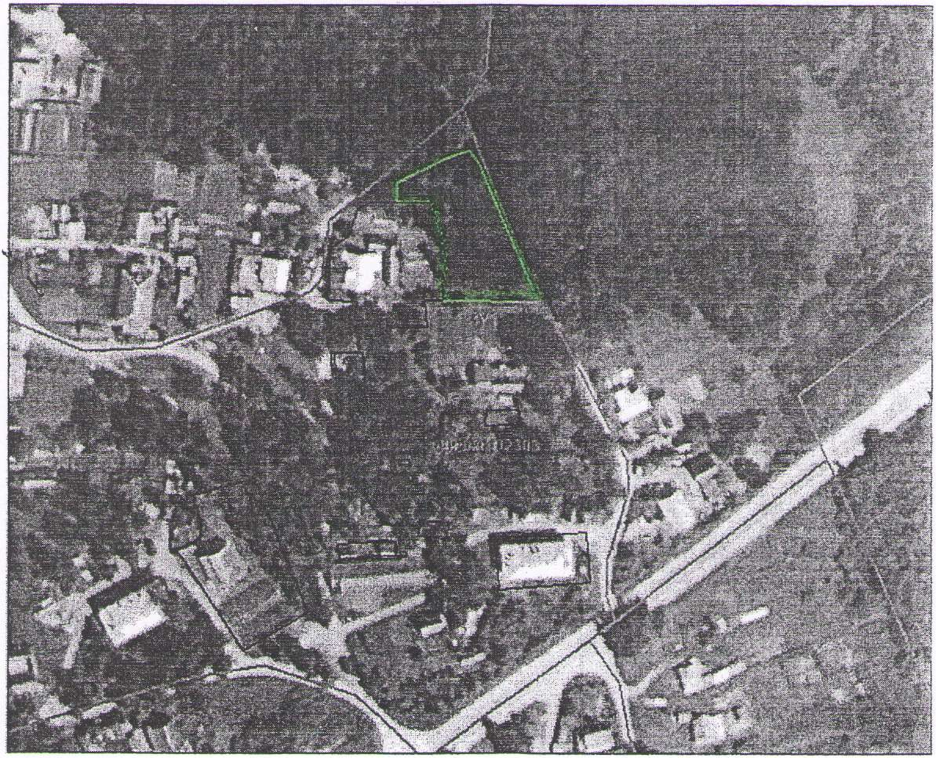

Масштаб 1: 2000
Условные обозначения
—— - граница ранее учтенных земельных участков
___ - граница образуемого земельного участка
:ЗУ1-обозначение образуемого земельного участка
—— - граница кадастрового деления 60:20:0102303- обозначение кадастрового квартала

